项目编号：0787-2021
审核员现场审核记录
企业名称: 西安西自仪检测技术有限公司
审核员：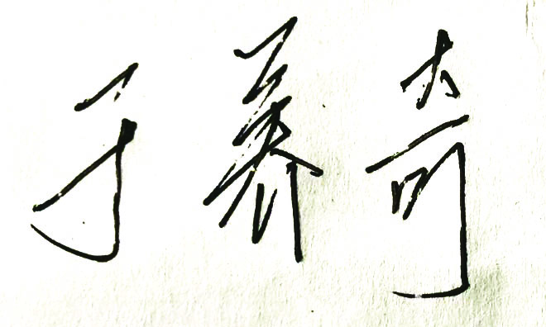 审核日期： 2022.3.24-2022.3.25
序号 | 审核内容  及抽样要求 | 对应的  标准条款 | 审核记录及说明 | 审核部门 | 是否列入  不符合项
1 | 是否清楚本部门计量职能？相关人员职责？ | 5.1 计量职能 | 询问技术总监胡民安,质量控制部部长史艳维，研发部魏强，市场业务部赵洁清楚自己的工作职责。 | 质量控制部  研发部  市场业务部 | 否
2 | 企业是否识别顾客的测量要求并转化为计量要求。  了解并满足顾客的计量要求。  是否提供满足顾客要求的证据。  部门在产品质量、物料交接、能源、安全、现场管理等方面是否有顾客投诉、纠纷、处理等状况。 | 5.2顾客为关注焦点 | 西安西自仪检测技术有限公司已组织识别企业冷水水表示值误差检定过程的顾客的测量要求，建立了《测量过程控制及一览表》及《测量设备计量确认明细表》验证满足要求。  在检定、校准、安全、现场管理等方面符合要求，未发生相关顾客投诉、纠纷、等状况。 | 质量控制部  研发部  市场业务部 | 否
3 | 所查部门有无分解的质量目标？目标是否可以测量？目标未分解可不查 | 5.3质量目标 | 公司质量目标6项，公司每季度进行统计分析。 | 质量控制部  研发部  市场业务部 | 否
4 | 部门测量人员资质及人员培训考核评价情况？如果按部  门管理可查。 | 6.1.2能力和培训 | 全公司的培训统一由行政人事部负责2021年4月8日培训JJF 1033-2016《计量标准考核规范》，14人参加。2021年5月10日培训公司体系文件，15人参加。2021年7月26日内审员培训，3人参加。 | 质量控制部  研发部  市场业务部 | 否
5 | 部门文件是否现行有效并受控？抽查1-2份管理和技术文件信息量、计量单位、受控情况。 | 6.2.1程序 | 查：JJG 119-2018《实验室pH（酸度）计》检定规程，JJG 694-2009《原子吸收分光光度计》检定规程，JJG 630-2007《火焰光度计》检定规程，JJG 520-2005《粉尘采样器》检定规程，JJG(陕）01-2008《数字温度计》检定规程，文件在有效期，并收受控编号，现场检定员手中的和存档的版本一致。 | 质量控制部  研发部  市场业务  部 | 否
6 | 企业是否编制了《测量记录管理程序》？核对1-2个记录信息量：有无编号？依据？设备信息？保存期限？等 | 6.2.3记录 | 抽查：编号HX22030022V液相色谱仪检定原始记录（2022.3.24），编号HX,21100044V可燃气体报警器检定原始记录（2021.10.13），编号HX,21100006V酸度计检定原始记录（2020.10.18），编号YL10180838J质量流量计检定原始记录（2019.4.17依据：相关检定规程、设备信息正确、保存期限6年，相关信息量满足要求。 | 质量控制部  研发部  市场业务部 | 否
7 | 有无测量设备台帐？是否包括监视设备和标准物质?  测量设备的溯源方式？  测量设备是否处于有效的校准状态？  是否有计量确认状态标识  使用环境条件是否满足要求？是否需要修正？  查1~2测量设备的有关信息，核对是否和检定证书台账信息一致。测量设备使用环境条件是否满足要求？ | 6.2.4标识6.3.1测量设备  6.3.2环境7.3.2溯源性 | 查《测量设备台账》已对测量设备进行分类管理。共有测量设备173台件，全部进行了检定和校准。有6套软件软件系统，全部是检定装置自带。企业建立最高标准装置59个，公司测量设备除自检外所有测量设备送陕西省计量院、西安市航天计量测试研究所和中国计量科学研究院等机构检定/校准，校准/检定证书由质量控制部保存。根据抽查情况，该公司的校准情况符合溯源性要求。  查编号为180314100的数显耐压测试仪2022.03.16日检定合格。查出厂编号为ZA1563-22、ZA1563-36、ZA1563-4的杂散光滤光片2022.03.11检定合格。查编号为P200136-94的音速喷嘴2020.12.21检定合格（周期5年），查编号为20187的钟罩式气体标准装置2021.07.21检定合格。现场标识、台账信息和证书一致。（每个部门可抽2-4）台件测量设备  祥见《测量设备溯源抽查表》  检查了化学检定室温度21.2℃，湿度55%RH,符合检定规程要求。 | 质量控制部  研发部  市场业务部 | 否
8 | 企业是否建立软件管理程序文件？软件识别和确认？ | 6.2.2软件 | 企业建立了《测量软件管理程序》。已识别水流量标准装置、钟罩式气体标准装置等6个软件，全部是检定装置自带，经确认满足要求。 | 质量控制部  研发部  市场业务部 | 否
9 | 部门测量要求是否都经识别？关键测量过程是否导出计量要求？测量设备验证方法是否正确？部门对验证不合格测量设备如何处理？抽查2-3个关键过程测量要求识别情况、验证方法是否正确。 | 7.1.计量确认 | 查：冷水水表示值误差检定测量过程，要求识别，测量设备按期检定，验证满足要求。计量要求导出及验证方法正确，测量设备满足测量过程预期使用要求。祥见附件《计量要求导出及验证记录表》 | 质量控制部  研发部  市场业务部 | 否
10 | 部门对测量过程是如何管理的？测量过程识别？分类？如何保证关键测量过程受控？ | 7.2测量过程  8.2.4测量管理体系的监视 | 企业对测量过程进行了识别，采用《测量过程及控制一览表》进行汇总，信息量全，企业对冷水水表示值误差检定测量过程定为关键测量过程。编制了控制规范，进行了测量不确定度评定，对测量过程中的测量人员、测量方法、测量环境条件、测量设备进行了控制，按控制规范规定的频次进行监视。祥见《测量过程控制检查表》及附件。 | 质量控制部  研发部  市场业务部 | 否
11 | 测量不确定度是否形成文件？高度控制测量过程和校准测量设备是否评定测量不确定度？ | 7.3.1测量不确定度 | 抽查了冷水水表示值误差检定测量过程关键测量过程不确定度评定方法正确见附件《测量不确定度评定报告》。评定方法正确。 | 质量控制部  研发部  市场业务部 | 否
12 | 审核部门是否出现不合格测量过程和不合格测量设备？发现不合格如何处置？ | 8.3不合格控制 | 企业编制了《不合格管理程序》公司未出现不合格测量过程。 | 质量控制部  研发部  市场业务部 | 否
13 | 部门发现不合格如何采取纠正和纠正措施？ | 8.4改进 | 公司关于纠正预防措施控制参照测量管理体系的《测量管理体系改进控制程序》执行。 | 质量控制部  研发部  市场业务部 | 否
14 | 计量单位使用情况？强制检定？定量包装？计量器具生产许可等 | 计量法制要求 | 法定计量单位使用情况  强制检定计量器具123台（最高标准器） | 质量控制部  研发部  市场业务部 | 否

